VoIP

VoIP简介
VoIP（Voice over IP）是基于IP分组交换网络，通过对传统的模拟语音信号进行数字化、压缩、打包，封装成帧等一系列处理，使得语音业务可以通过IP网进行承载。
广义上讲，VoIP是指在数据网络上承载数据、语音、传真和图像等多媒体业务，而在狭义上即是指在IP上传送语音业务。我们日常所说的IP电话就是VoIP的一项典型应用。
与传统语音通信相比，VoIP通信的特点如表1所示。
表1 传统语音通信和VoIP通信的比较
传统语音通信 | VoIP通信
基于电路交换 | 基于包交换
物理连接。通话时，通话两端独占一条物理连接线路 | 虚拟连接。通话时，通话两端之间可以共用一条物理连接线路
语音业务受通信规程、传输速率和编解码方式的限制 | 可通过控制信令实现语音增值业务
通信成本高 | 通信成本低

VoIP的基本构成
对于传统语音业务，从呼叫方到接收方的所有功能全部由PSTN完成。IP语音业务与之不同。
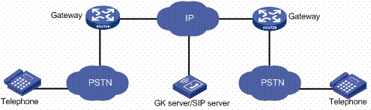
图1 VoIP系统的基本构成
在图1中，IP语音网关提供IP网络和公用电话网（PSTN/ISDN）间的接口，用户通过PSTN连接到IP语音网关，由IP语音网关负责将模拟信号转换为数字信号并压缩打包，使之成为可以在IP网络上传输的分组语音信息，然后再经IP网络传送到被叫侧IP语音网关，由被叫端的IP语音网关将分组语音数据包还原为可识别的模拟语音信号，并通过PSTN传送给被叫电话终端，这样就完成了一个完整的电话到电话的通信过程。在实际VoIP组网中，还可能需要用到GateKeeper（网守）和SIP的各种服务器，由它们来完成路由和访问控制等功能。

语音接口

1. FXS接口
FXS（Foreign Exchange Station）接口使用标准的RJ-11接口，通过电话线直接与普通电话机、传真机等设备连接，通过Tip 和Ring 线的电平变化进行信令交互，提供振铃、电压和拨号音。

2. FXO接口
FXO（Foreign Exchange Office）即二线环路中继，FXO接口使用RJ-11接口，通过电话线将本地呼叫连接到PSTN（Public Switched Telephony network，公共交换电话网）中心局或小型用户交换机（PBX）。同样也通过Tip和Ring线的电平变化进行信令交互。FXO端口的设备只能与有FXS端口的设备相互连接。

3. E&M接口
E&M（Ear & Mouth，或recEive & transMit），PBX在M线上输出信号（M即Mouth，由PBX发出），接收E线上的信号（E即Ear，由PBX收到）。因此，从带有语音功能的路由器看来，路由器是接收PBX的M信号，向PBX发送E信号。
E&M接口使用RJ-48电话线，通常用来连接PBX。E&M接口的设备只能与有E&M接口的设备相互连接。
E&M接口提供挂机/摘机信号，并使产生的干扰最小。因为E&M接口不提供拨号音，故使用三种信令技术中的一个启动拨号，这些信令技术是立即启动（immediate）、延时启动（delay）、闪断启动（wink）。
● 立即启动：主叫侧摘机，等待确定时间后向被叫侧发送拨号地址信息，期间不检测被叫侧是否接收准备就绪，被叫侧正常接收被叫信息后进行摘机应答。
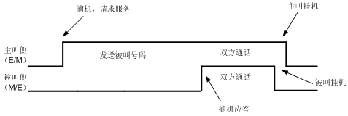
图2 立即启动方式示意图
● 延时启动：主叫侧摘机先占用中继线路，被叫侧（如对端PBX）也进入摘机状态来响应主叫的摘机，并且一直处在摘机状态直到准备好接收地址信息，此时被叫侧PBX进入挂机状态（此间隔就是延时拨号时间）。主叫侧发送地址信息，被叫侧PBX将此呼叫接续到用户话机，双方进入通话状态。
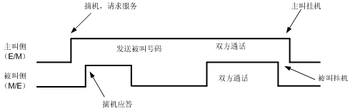
图3 延时启动方式示意图
● 闪断启动：主叫侧摘机先占用中继线路，被叫侧（如对端PBX）处于挂机状态直到接收到主叫侧发来的连接信号，此时被叫侧发送wink信号进行确认，并进入就绪状态。当主叫侧收到该wink信号就开始发送地址信息，被叫侧将此呼叫接续到用户话机，双方进入通话状态。
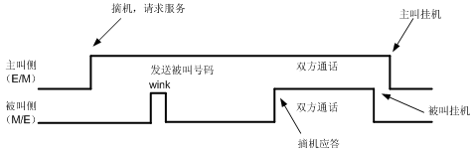
图4 闪断启动方式示意图

语音实体
在一个完整的电话到电话的连接中，根据我们所在的位置不同（无论在主叫侧还是在被叫侧），可以把呼叫划分成四段（call segment），每一段对应一个语音实体。
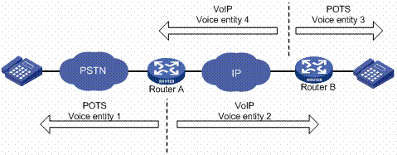
图5 从两端路由器分别看到的呼叫划分情况
从图5中可以看到，VoIP语音通信中用到两种语音实体。
● POTS（Plain Old Telephone Service）语音实体，指普通电话业务，对应本地电话（或PSTN）侧。POTS语音实体配置是在语音网关的语音用户线与本地电话设备之间建立联系。
● VoIP语音实体，是将电话号码与IP地址进行对应，和POTS语音实体相比，VoIP语音实体对应IP侧。

